仪器设备购置技术参数要求确认单
产品名称
病床（包括病床、床头柜、床旁凳）

联系人 | 王老师 |  | 联系电话 | 13951640263
项目预算 |  | 39600元
主要用途描述：实验教学用
参数要求：
一、病床（12张）
配置：ABS 床头、六档铝合金护栏、导流钩
★1.尺寸颜色需与原有病床匹配，原病床颜色：蓝白相间（见下图），尺寸：2150×950×500mm。
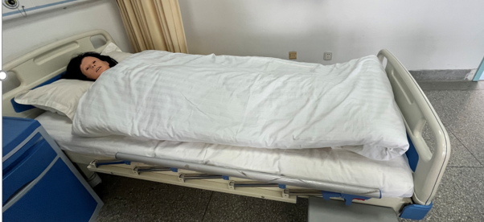
2.升降功能
①背部升降：升降角度 0～75º，±5º；
②腿部升降：升降角度 0～35º，±5º。
3.床面板
①床面：钢板厚度≥1.0mm，床板四周内焊接加强筋；
②床板链接采用钢质铰链，运作无噪音，防折断。
4.床身主要部件
①床框采用 40mm×80mm×1.2mm 优质碳钢矩管；
②床体四角带防撞包角，有输液架插孔，根据需要选择输液位置；
③床体两侧附加装饰防撞条，ABS 原料成型。
5.护栏
铝合金折叠式护栏,稳固、不易损坏防夹手、操作方便,放下护栏，不影响铺床操作。
6.床头床尾板
ABS床尾带病人信息卡卡槽。
7.床架加工
结实、牢固，运行平稳，抗酸碱、耐腐蚀、耐褪色。
8.传统系统：
手摇柄：采用高强度ABS工程塑料材质，内置金属件，万向节联轴结构，隐藏式与防撞脚设计，坚固耐用。
9.床垫
床垫尺寸和分段与床相配，方便拆洗,床垫厚8cm,半棕半棉材料。
★10.该床床体（包括所有配件在内）均可接受根据教学需求进行定制。
二、床头柜
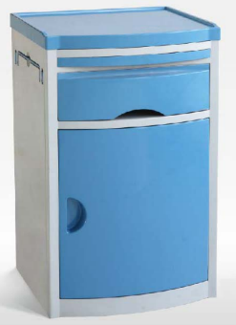
★1.整体尺寸≥420*420*760(L*W*H)；颜色需与原有床头柜（见下图）一致。

2.整柜材料用原生ABS一体注塑成型，符合国家环保标准；
3.三层结构，上层伸缩桌板，桌板有可放置水杯和体温计的槽，中间下层容量柜，容量柜具备一个隔板，隔板高度可调；两侧配置隐蔽式毛巾架和杂物架，可折叠，折叠后不占据额外空间。
三、床旁凳：颜色需与原有床旁凳（见下图）一致。整体规格≥270*380*450;整体材料钢制静电喷塑，符合国家环保标准。
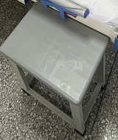
★四、款式要求同图片，需提供样品。提供不少于2年的质保。

